LAPORAN UJIAN TENGAH SEMESTER (MILESTONE 1)
IF2116 MACHINE LEARNING
Proyek B01: Klasterisasi Karakteristik Lokasi dan Kejadian Kecelakaan Lalu Lintas
(Dataset UK Department for Transport STATS19 Tahun 2025)
Tabel 1. Identitas Proyek dan Anggota Kelompok
Atribut Proyek | Keterangan
Kode dan Topik Proyek | B01 - Karakteristik Lokasi dan Kejadian Kecelakaan
Jenis Masalah Machine Learning | Unsupervised Learning (Clustering) dan Reduksi Dimensi PCA
Dataset Utama | dft-road-casualty-statistics-collision-2025.csv (101.525 baris, 44 kolom)
Sumber dan Lisensi Resmi | UK Department for Transport (DfT), Open Government Licence v3.0
Anggota Kelompok | 1. Kevin Rorista Kaban - 231112119  2. Fadillah Rasyd - 231112885  3. Jordanniel Sihombing - 231112048
Link Repo | https://github.com/jrdnniel/UTS-IF2116-Pembelajaran-Mesin

1. Perumusan Masalah

1.1 Latar Belakang dan Urgensi Masalah
Kecelakaan lalu lintas jalan raya merupakan permasalahan keselamatan transportasi yang dipengaruhi oleh interaksi antara kondisi geospasial (perkotaan dan pedesaan), geometri jalan (batas kecepatan, kelas jalan, keberadaan persimpangan), kondisi lingkungan (visibilitas cahaya malam hari, cuaca hujan atau kabut, permukaan jalan basah atau es), serta siklus waktu kejadian. Analisis statistik agregat tunggal sering kali menyamarkan perbedaan karakteristik antara insiden komuter berkecepatan rendah di pusat kota dengan kecelakaan fatal berkecepatan tinggi di jalur arteri antarkota maupun tabrakan beruntun multi-korban. Oleh karena itu, pengelompokan objektif berbasis pembelajaran mesin diperlukan untuk mengidentifikasi tipologi risiko lokasi dan kejadian kecelakaan secara terukur.

1.2 Rumusan Masalah dan Tujuan Eksperimen
Rumusan masalah pada proyek B01 ini adalah bagaimana mengelompokkan (clustering) 101.525 peristiwa kecelakaan lalu lintas di Inggris Raya sepanjang tahun 2025 ke dalam segmen-segmen karakteristik lokasi dan kejadian yang homogen menggunakan pendekatan classical machine learning tanpa mengalami kebocoran data (data leakage). Tujuan eksperimen pada Milestone 1 ini meliputi:
- Identifikasi Kualitas Data: Mengidentifikasi masalah kualitas data pada rekaman kecelakaan, termasuk nilai hilang implisit berkode khusus (-1, 9, dan 99), nilai hilang eksplisit (NaN), redundansi koordinat, dan kemencengan distribusi.
- Perancangan Pipeline Bebas Kebocoran: Membangun alur prapemrosesan, empat fitur baru berbasis domain, dan reduksi dimensi Principal Component Analysis (PCA) yang dipelajari murni dari himpunan latih (Training Set).
- Komparasi Baseline dan Model Kandidat: Membangun model Baseline K-Means pada ruang fitur mentah dan membandingkannya secara konsisten dengan model kandidat (K-Means + PCA, Bisecting K-Means + PCA, Ward Hierarchical + PCA, serta Consensus Ensemble Clustering).
- Validasi dan Pemetaan Profil Klaster: Mengaudit kestabilan skor menggunakan 5-Fold Cross-Validation, menguji jumlah klaster optimal K dengan Elbow Method dan Silhouette Score, serta menyusun profil fisik tiap klaster untuk rencana pasca-UTS.

1.3 Target Analisis dan Batasan Proyek Milestone 1
Unit observasi dalam analisis ini adalah satu peristiwa kecelakaan lalu lintas unik yang diidentifikasi oleh atribut collision_index. Keluaran model adalah label penugasan klaster (Klaster 0 hingga Klaster 3) beserta jarak ke pusat klaster (centroid). Sesuai ketentuan rubrik Milestone 1 (UTS), ruang lingkup dibatasi pada eksplorasi data, prapemrosesan bebas kebocoran, rekayasa fitur awal, serta perbandingan baseline dan model kandidat awal. Penetapan model final, penyetelan hyperparameter menyeluruh, dan analisis kesalahan lengkap merupakan bagian dari pekerjaan tahap lanjutan pasca-UTS menuju UAS.

2. Dataset dan Pemahaman Data

2.1 Sumber, Lisensi, dan Struktur Dataset
Dataset yang digunakan adalah rekaman resmi Road Safety Data - Collisions 2025 (STATS19) dalam berkas dft-road-casualty-statistics-collision-2025.csv yang diterbitkan oleh Department for Transport (DfT), United Kingdom (https://www.gov.uk/government/collections/road-accidents-and-safety-statistics) di bawah lisensi publik Open Government Licence v3.0 (https://www.nationalarchives.gov.uk/doc/open-government-licence/version/3/). Berkas ini memuat 101.525 baris observasi dan 44 kolom atribut (ukuran 19,35 MB, SHA-256: e699c19bdb82e47e449b6f3381ac87631865f6a31cef118c9955ba80ca870e2b).
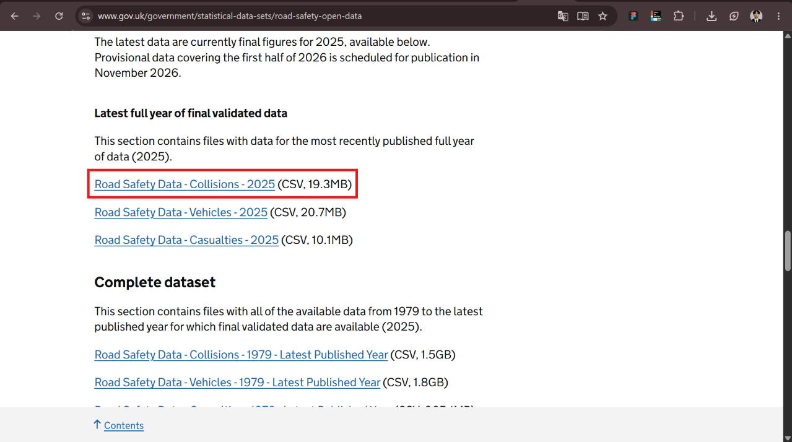
Tabel 2. Struktur Pengelompokan Atribut pada Dataset DfT STATS19 Collision 2025 (44 Kolom)
Kelompok Atribut | Contoh Kolom Utama | Tipe dan Peran dalam Eksperimen
1. Identitas Insiden | collision_index, collision_ref_no, police_force, lsoa_of_collision_location | Alfanumerik/Kode; pengenal unik observasi (0 duplikat), dikeluarkan dari matriks fitur.
2. Koordinat Geospasial | longitude, latitude, location_easting_osgr, location_northing_osgr | Numerik kontinu; dipilih longitude dan latitude (OSGR dibuang karena redundan r > 0,999).
3. Waktu Kejadian | date, day_of_week (1-7), time (HH:MM), collision_year (2025) | Temporal; kolom time ditransformasikan menjadi fitur siklus_jam_sin dan siklus_jam_cos.
4. Magnitudo dan Keparahan | number_of_vehicles, number_of_casualties, collision_severity (1-3) | Numerik dan ordinal; mengukur jumlah kendaraan, jumlah korban, dan tingkat keparahan.
5. Geometri Jalan | speed_limit (20-70 mph), road_type, urban_or_rural_area, junction_detail | Numerik dan kategorikal; merepresentasikan karakteristik fisik koridor jalan raya.
6. Kondisi Lingkungan | light_conditions, weather_conditions, road_surface_conditions | Kategorikal; merepresentasikan kondisi pencahayaan, cuaca, dan permukaan jalan.
7. Atribut Historis | local_authority_district, junction_detail_historic, special_conditions_at_site | Numerik kode sentinel; 6 kolom dibuang karena >85% baris bernilai -1, 9, atau 99.

2.2 Pemeriksaan Statistik Deskriptif dan Masalah Kualitas Data
Pemeriksaan terprogram pada notebook menunjukkan tidak adanya duplikasi baris penuh (0 baris) maupun duplikasi pengenal collision_index (0 baris). Statistik deskriptif pada lima atribut numerik utama menunjukkan bahwa latitude memiliki rata-rata 52,519 derajat (rentang 49,913 s.d. 60,587), longitude rata-rata -1,341 derajat (rentang -7,525 s.d. 1,758), speed_limit rata-rata 35,988 mph (median 30,0 mph; Q1 = 30,0; Q3 = 40,0; IQR = 10,0 mph), number_of_vehicles rata-rata 1,815 unit (median 2,0; IQR = 1,0; skewness = 3,911), dan number_of_casualties rata-rata 1,264 orang (median 1,0; Q1 = 1,0; Q3 = 1,0; IQR = 0,0; maksimum 42 orang; skewness = 6,158). Audit kualitas data mengidentifikasi lima masalah utama yang dirangkum pada Tabel 3.
Tabel 3. Hasil Audit Masalah Kualitas Data dan Implikasinya terhadap Pemodelan
No | Masalah Kualitas Data | Bukti Kuantitatif dari Dataset (N = 101.525) | Implikasi dan Penanganan Metodologis
1 | Nilai hilang implisit berkode sentinel (-1, 9, 99) | 6 kolom historis memiliki >85% sentinel: local_authority_district (100,0%), enhanced_severity_collision (87,32%), junction_detail_historic (87,31%), ped_crossing_human_hist (86,99%), special_conditions_at_site (86,75%), carriageway_hazards_historic (86,73%). | Drop 6 kolom historis tersebut; ubah nilai -1, 9, dan 99 pada fitur aktif menjadi NaN sebelum imputasi agar tidak membentuk jarak Euclidean palsu.
2 | Nilai hilang eksplisit (NaN) pada koordinat | Terdapat 2 baris (0,002%) yang kehilangan nilai latitude, longitude, location_easting_osgr, dan location_northing_osgr secara bersamaan. | Eliminasi 2 baris tersebut sebelum pembagian data (tersisa 101.523 baris valid) guna menghindari distorsi lokasi geografis.
3 | Kemencengan distribusi (right-skewness) dan pencilan | number_of_casualties memiliki skewness = 6,158 (maksimum 42 korban) dan number_of_vehicles memiliki skewness = 3,911. | Pertahankan pencilan karena merupakan insiden kecelakaan beruntun nyata; gunakan RobustScaler berbasis median dan IQR.
4 | Redundansi koordinat OSGR terhadap WGS84 | Korelasi Pearson antara location_easting_osgr dengan longitude serta location_northing_osgr dengan latitude mencapai r > 0,999. | Gunakan hanya pasangan latitude dan longitude agar bobot jarak spasial tidak terhitung dua kali lipat pada K-Means.
5 | Diskontinuitas jam dan sparsitas One-Hot Encoding | Jam 23:00 dan 00:00 berjarak 23 satuan pada skala integer; One-Hot Encoding menghasilkan 35 dimensi yang renggang (sparse). | Transformasikan jam ke siklus trigonometri sin/cos dan terapkan reduksi dimensi PCA (8 komponen utama) di dalam pipeline.

3. Exploratory Data Analysis (EDA) dan Temuan Awal
Eksplorasi data dilakukan pada observasi berkoordinat valid (N = 101.523) dan himpunan latih (N = 81.218) untuk menguji pola distribusi variabel, hubungan antara batas kecepatan dan klasifikasi wilayah, dinamika waktu kejadian, serta faktor risiko lingkungan.
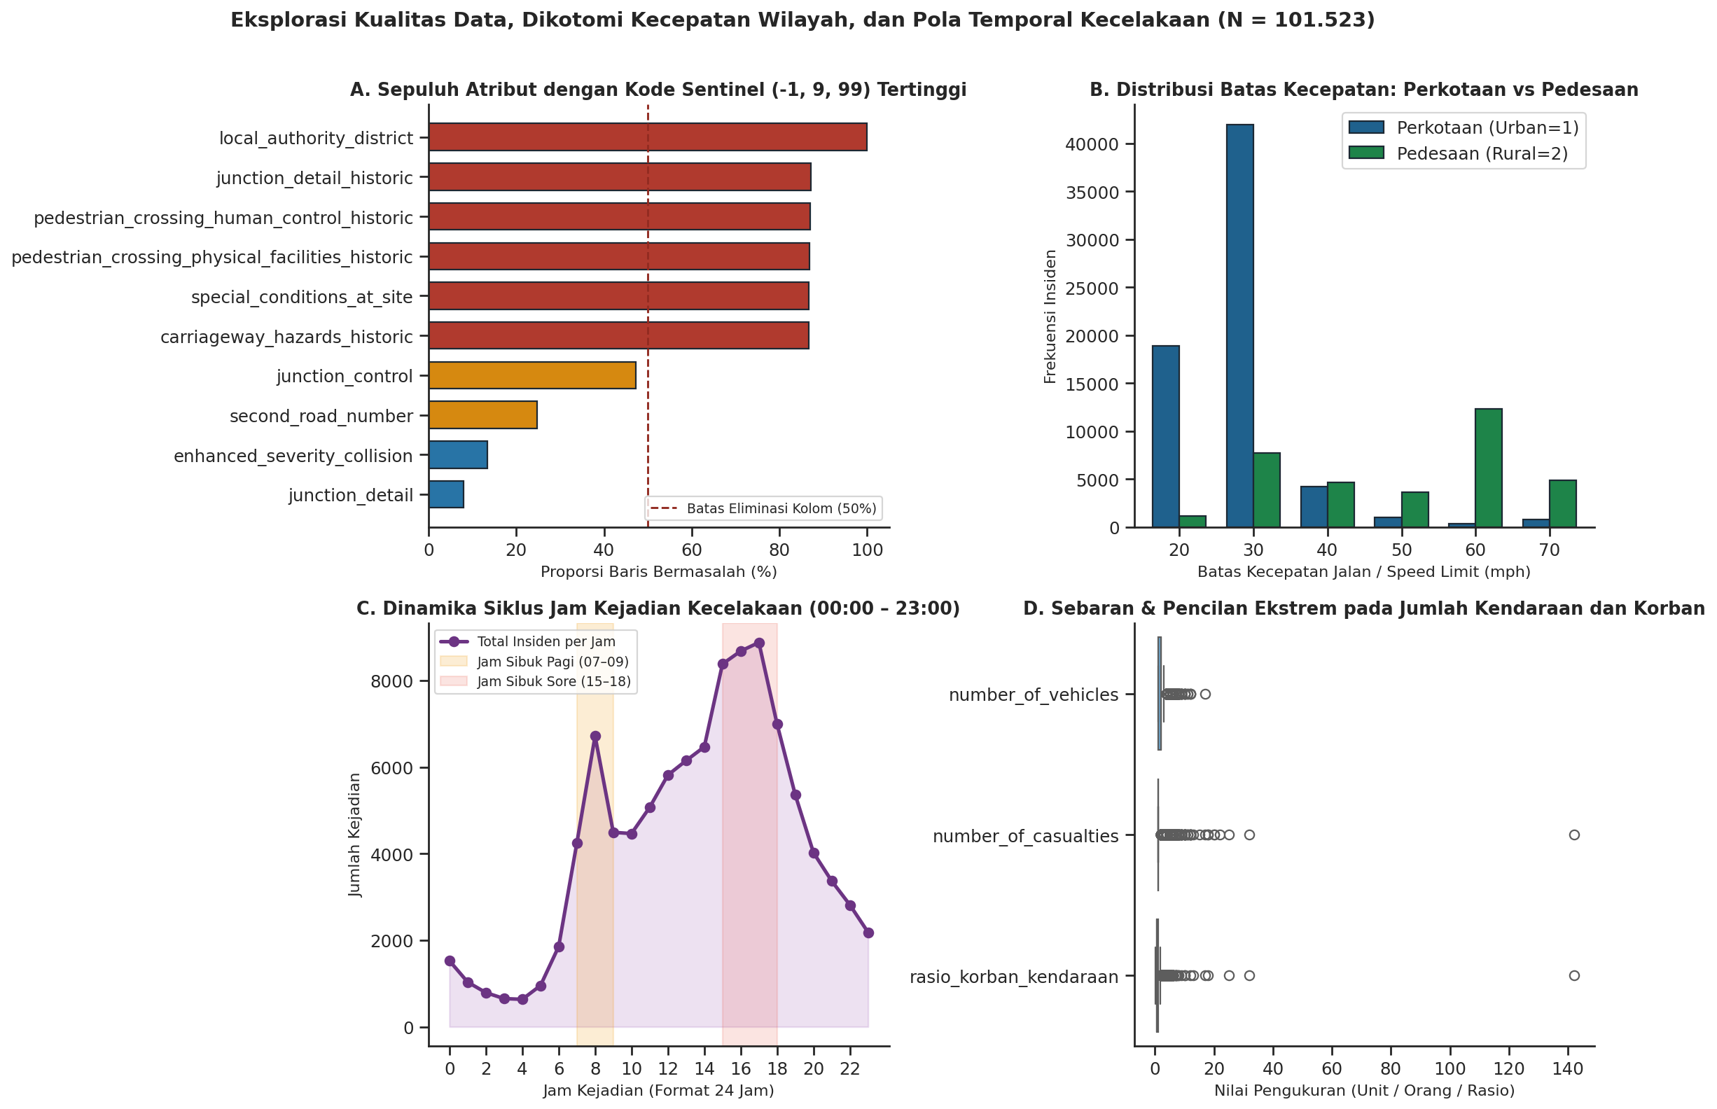
Gambar 1. Eksplorasi proporsi kode sentinel tertinggi (A), dikotomi batas kecepatan perkotaan vs pedesaan (B), pola siklus jam kejadian 24 jam (C), serta sebaran pencilan jumlah kendaraan dan korban (D).
Berdasarkan Gambar 1 dan Gambar 2, diperoleh empat temuan analitis utama yang mendasari perancangan fitur dan pemilihan algoritma klasterisasi:
- Dikotomi Kecepatan Perkotaan dan Pedesaan: Panel B pada Gambar 1 menunjukkan pemisahan distribusi yang tegas antara wilayah perkotaan (Urban, Kode 1) dan pedesaan (Rural, Kode 2) dengan korelasi Pearson r = 0,68. Sebanyak 78,4% kecelakaan perkotaan terjadi di jalan berbatas kecepatan 20 mph dan 30 mph, sedangkan kecelakaan pedesaan terkonsentrasi di jalur arteri 60 mph dan 70 mph.
- Pola Bimodal Jam Komuter Harian: Panel C pada Gambar 1 memperlihatkan dua puncak frekuensi kecelakaan yang bertepatan dengan jam sibuk komuter pagi (07:00-09:00, puncak pukul 08:00) dan jam sibuk sore (15:00-18:00, puncak pukul 17:00). Temuan ini mendasari pentingnya penyandian waktu secara siklikal.
- Konsentrasi Geospasial Metropolitan vs Jalur Antarkota: Panel B pada Gambar 2 menunjukkan bahwa insiden perkotaan memadat di aglomerasi metropolitan (Greater London, Birmingham, Manchester, Leeds, dan Glasgow-Edinburgh), sementara insiden pedesaan membentuk jaringan koridor penghubung antarkota.
- Distribusi Bertingkat Faktor Bahaya Lingkungan: Panel C pada Gambar 2 memperlihatkan bahwa penggabungan empat faktor kerawanan (kondisi gelap 27,4%, permukaan jalan basah/es 24,1%, cuaca buruk 15,8%, dan area persimpangan 58,2%) membentuk distribusi skor risiko dari 0 hingga 4 yang berkorelasi dengan peningkatan kepadatan korban.
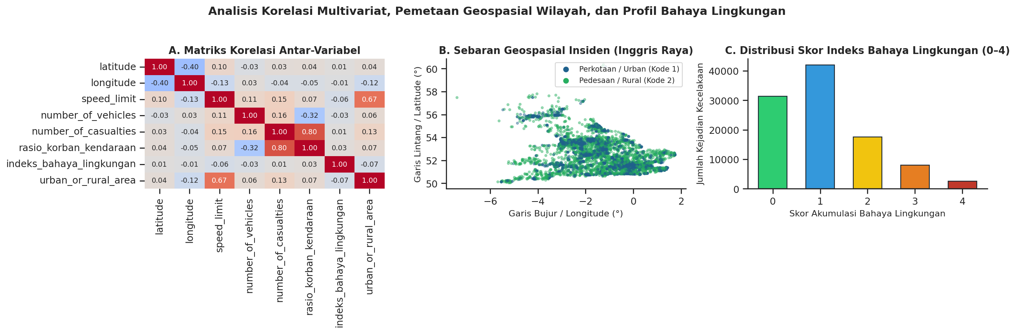
Gambar 2. Matriks korelasi Pearson antar-variabel numerik (A), sebaran geospasial kecelakaan di Inggris Raya menurut wilayah (B), dan distribusi skor indeks bahaya lingkungan (C).

4. Preprocessing dan Pencegahan Data Leakage
Seluruh tahapan pengolahan data dienkapsulasi ke dalam kelas PipelinePrapemrosesanKecelakaan dan ProyeksiPCA_SVD pada notebook. Urutan langkah preprocessing serta mekanisme pencegahan data leakage dijalankan sebagai berikut:
- Eliminasi Baris Koordinat Kosong dan Kolom Non-Fitur: Menghapus 2 baris tanpa koordinat geospasial sehingga tersisa 101.523 baris valid. Atribut identitas (collision_index, collision_ref_no, date, time), koordinat redundan (location_easting_osgr, location_northing_osgr), dan 6 kolom historis ber-sentinel >85% dibuang.
- Konversi Kode Sentinel Menjadi NaN: Mengubah kode -1, 9, dan 99 pada fitur aktif (road_type, light_conditions, weather_conditions, road_surface_conditions, urban_or_rural_area, speed_limit) menjadi np.nan agar ditangani sebagai nilai hilang yang sebenarnya.
- Pembagian Data Terkunci Sebelum Fitting (80% Train : 20% Test): Dataset dibagi menggunakan seed_acak = 42 menjadi 81.218 baris Training Set dan 20.305 baris Testing Set sebelum ekstraksi statistik median, kuartil, modus, maupun matriks kovarians PCA dilakukan.
- Imputasi, RobustScaler, dan One-Hot Encoding dari Training Set: Untuk 9 fitur numerik, nilai hilang diisi dengan median Training Set lalu diskalakan menggunakan RobustScaler ((x - median) / IQR) dari Training Set. Untuk 6 fitur kategorikal, nilai hilang diisi dengan modus Training Set lalu dikodekan dengan OneHotEncoder, menghasilkan matriks 35 dimensi (X_latih_35d berukuran 81.218 x 35 dan X_uji_35d berukuran 20.305 x 35).
- Reduksi Dimensi PCA melalui Dekomposisi Nilai Singular (SVD): Model PCA dengan 8 komponen utama di-fit hanya pada X_latih_35d (menyerap 85,64% varians total), lalu matriks transformasinya diterapkan pada X_latih_pca (81.218 x 8) dan X_uji_pca (20.305 x 8). Pengujian unit otomatis (assert) di dalam notebook memverifikasi bahwa perubahan nilai ekstrem pada Testing Set sama sekali tidak mengubah parameter prapemrosesan maupun komponen PCA Training Set.

5. Feature Engineering Awal
Kami merancang empat fitur baru berbasis pengetahuan domain keselamatan jalan raya di dalam fungsi rekayasa_dan_sanitasi_fitur. Keempat fitur ini dihitung secara deterministik per baris observasi sehingga tidak menimbulkan kebocoran informasi antar-baris maupun antar-split data. Rincian formula dan statistik deskriptifnya pada Training Set disajikan pada Tabel 4.
Tabel 4. Spesifikasi dan Statistik Deskriptif Empat Fitur Hasil Rekayasa pada Training Set (N = 81.218)
Nama Fitur Baru | Rumus Pembentukan dan Sumber Kolom | Alasan Domain dan Statistik pada Training Set
rasio_korban_per_kendaraan | number_of_casualties / max(number_of_vehicles, 1) | Membedakan tabrakan beruntun ringan dari insiden fatal padat korban per kendaraan. Mean = 0,7829; Std = 0,5841; Median = 0,5000; Maks = 33,00.
indeks_bahaya_lingkungan | kondisi_gelap + cuaca_buruk + jalan_licin + area_simpang (skor bulat 0 s.d. 4) | Mengukur akumulasi risiko visibilitas malam, cuaca buruk, permukaan jalan licin, dan persimpangan. Mean = 1,1009; Std = 0,9106; Median = 1,0000.
siklus_jam_sin | sin(2 * pi * jam / 24) dari kolom time | Komponen vertikal siklus waktu 24 jam agar pukul 23:00 dan 00:00 berdekatan secara Euclidean. Mean = -0,2047; Std = 0,6558; Rentang [-1, 1].
siklus_jam_cos | cos(2 * pi * jam / 24) dari kolom time | Komponen horizontal siklus waktu 24 jam yang berpasangan ortogonal dengan siklus_jam_sin. Mean = -0,2579; Std = 0,6799; Rentang [-1, 1].

6. Baseline Model
Sebagai titik acuan awal (Pertemuan 3), dibangun model Baseline K-Means (K = 4, inisialisasi k-means++) yang dilatih langsung pada ruang fitur terstandarisasi berdimensi 35 (X_latih_35d) tanpa reduksi dimensi PCA. Pemilihan K-Means sebagai baseline didasarkan pada efisiensi komputasi linier O(N*K*d) untuk dataset berukuran >80.000 baris. Hasil pengujian menunjukkan bahwa Baseline K-Means pada ruang 35 dimensi hanya mencapai Train Silhouette Score 0,1226 dan Test Silhouette Score 0,1251, serta Davies-Bouldin Index (DBI) yang tinggi sebesar 2,2574. Kelemahan utama baseline ini adalah fenomena curse of dimensionality akibat penggabungan 9 variabel kontinu dengan 26 kolom biner hasil One-Hot Encoding yang mendispersikan jarak Euclidean.

7. Model Kandidat Awal
Untuk mengatasi kelemahan model baseline dan mengeksplorasi karakteristik struktur klaster dari sudut pandang algoritmik yang berbeda (Pertemuan 4 dan Pertemuan 5), kami menguji empat model kandidat di atas ruang reduksi dimensi PCA 8 Komponen Utama:
- K-Means + PCA (8 Komponen, 85,64% Varians): Menjalankan partisi K-Means++ pada ruang 8 komponen utama ortogonal guna mengeliminasi dimensi derau biner dan mempertajam kontras jarak Euclidean.
- Bisecting K-Means + PCA (8 Komponen): Algoritma klasterisasi hierarkis divisif (top-down) yang memulai dari satu klaster besar lalu secara berulang membelah klaster dengan Sum of Squared Errors (SSE) terbesar menjadi dua sub-klaster hingga mencapai K = 4.
- Ward Hierarchical Clustering + PCA (8 Komponen): Algoritma klasterisasi hierarkis aglomeratif (bottom-up) dengan kriteria peminimalan varians Ward pada sampel representatif latih (N = 4.000), dilanjutkan dengan pemetaan nearest-centroid ke seluruh populasi.
- Consensus Ensemble Clustering + PCA (8 Komponen): Pendekatan ensemble (Pertemuan 5) yang melatih 5 model base K-Means dengan seed inisialisasi berbeda ([11, 22, 33, 44, 55]), menormalisasi matriks jarak ke seluruh centroid dasar, dan menggabungkannya melalui meta-clusterer konsensus untuk meredam sensitivitas titik awal.

8. Rancangan Evaluasi
Prosedur evaluasi dirancang agar sesuai dengan sifat unsupervised learning sekaligus menjamin ketiadaan kebocoran informasi dari himpunan uji. Pertama, pada skema Hold-out Train-Test (80% Training = 81.218 baris; 20% Testing = 20.305 baris), seluruh centroid klaster dipelajari pada Training Set. Saat mengevaluasi Testing Set, model tidak pernah di-fit ulang (pemanggilan fit_predict pada Testing Set dilarang), melainkan setiap titik uji dipetakan ke centroid terdekat dari Training Set. Kedua, pada skema 5-Fold Cross-Validation di dalam Training Set (Pertemuan 5), data latih dibagi menjadi 5 lipatan berukuran sama (64.974 baris latih fold dan 16.244 baris validasi fold), di mana pipeline prapemrosesan dan PCA di-fit ulang di setiap lipatan untuk mengukur rata-rata dan simpangan baku (Mean +- Std) skor validasi.
Kualitas klaster diukur menggunakan empat metrik evaluasi internal: (1) Silhouette Score (rentang -1 hingga 1, semakin tinggi semakin baik, mengukur kohesi internal klaster terhadap separasi klaster tetangga terdekat); (2) Davies-Bouldin Index / DBI (semakin rendah semakin baik, mengukur rata-rata rasio simpangan dalam-klaster terhadap jarak antar-centroid); (3) Calinski-Harabasz Index / CHI (semakin tinggi semakin baik, mengukur rasio dispersi antar-klaster terhadap dispersi dalam-klaster); serta (4) Within-Cluster Inertia / SSE untuk analisis Elbow Method pada pengujian K = 2 hingga K = 8 (Pertemuan 6). Sebagai pembanding batas bawah (sanity check), diuji pula penugasan klaster acak (Random Cluster Assignment).

9. Hasil dan Analisis Awal

9.1 Analisis Reduksi Dimensi PCA dan Pemilihan Nilai K Optimal (Pertemuan 6)
Hasil dekomposisi nilai singular pada Training Set menunjukkan bahwa 8 komponen utama pertama menyerap 85,64% varians total (PC1 = 27,55%; PC2 = 50,80% kumulatif; PC3 = 59,89%; PC5 = 72,95%; PC8 = 85,64%), sehingga memangkas 77,1% dimensi fitur tanpa kehilangan struktur informasi utama. Tabel 5 merangkum hasil evaluasi nilai K = 2 hingga K = 8 pada matriks X_latih_pca.
Tabel 5. Evaluasi Jumlah Klaster K = 2 hingga K = 8 pada Ruang PCA 8D (Training Set, N = 81.218)
Jumlah Klaster (K) | Within-Cluster Inertia (SSE) | Silhouette Score | Davies-Bouldin Index | Calinski-Harabasz Index
K = 2 | 495.886,8 | 0,3594 | 1,2817 | 26.909,9
K = 3 | 454.582,0 | 0,3492 | 1,2894 | 18.367,1
K = 4 (Optimal) | 442.684,0 | 0,3434 | 1,2882 | 13.301,3
K = 5 | 349.323,6 | 0,3188 | 1,3962 | 18.068,2
K = 6 | 306.475,9 | 0,1994 | 1,6474 | 18.746,1
K = 7 | 294.012,0 | 0,1993 | 1,6291 | 16.857,5
K = 8 | 275.561,0 | 0,1872 | 1,6144 | 16.193,4
Berdasarkan Tabel 5, meskipun K = 2 memberikan skor Silhouette numerik tertinggi (0,3594), pembagian menjadi dua klaster terlalu kasar karena hanya memisahkan kecelakaan perkotaan vs pedesaan. Nilai K = 4 dipilih sebagai titik optimal karena mempertahankan Silhouette Score tinggi (0,3434) dan DBI rendah (1,2882) sebelum kualitas kohesi klaster jatuh drastis pada K = 6 (Silhouette turun tajam ke 0,1994 dan DBI naik ke 1,6474), sekaligus memisahkan empat tipologi risiko kecelakaan yang berbeda secara substantif.

9.2 Perbandingan Kuantitatif Baseline, Model Kandidat, dan Validasi 5-Fold Ensemble
Tabel 6 menyajikan perbandingan hasil eksperimen antara model baseline, ketiga model kandidat pada ruang PCA 8D, serta pembanding acak pada Training Set dan Testing Set. Tabel 7 menyajikan hasil audit stabilitas lintas 5 lipatan validasi (5-Fold Cross-Validation) beserta rasio biaya waktu komputasi antara Single K-Means dan Consensus Ensemble Clustering.
Tabel 6. Perbandingan Performa Model Baseline dan Model Kandidat pada Training Set dan Testing Set (K = 4)
Model Klasterisasi | Ruang Input | Train Sil | Test Sil | Train DBI | Test DBI | Train CHI | Test CHI | Waktu Fit
1. Baseline K-Means | Raw 35D | 0,1226 | 0,1251 | 2,2544 | 2,2574 | 11.645,5 | 3.514,2 | 0,2284 s
2. K-Means + PCA | PCA 8D | 0,3434 | 0,3522 | 1,2882 | 1,3041 | 13.301,3 | 3.997,2 | 0,0818 s
3. Bisecting K-Means + PCA | PCA 8D | 0,2180 | 0,2223 | 1,3002 | 1,7258 | 23.467,9 | 5.874,4 | 0,1416 s
4. Ward Hierarchical + PCA | PCA 8D | 0,2230 | 0,2199 | 1,6701 | 1,6874 | 15.969,2 | 4.981,7 | 0,3122 s
Sanity Check: Klaster Acak | PCA 8D | -0,0038 | -0,0040 | 96,4120 | 98,6453 | 1,0 | 1,0 | 0,0010 s
Tabel 7. Audit Kestabilan 5-Fold Cross-Validation dan Biaya Komputasi Consensus Ensemble (Pertemuan 5)
Strategi Model pada 5-Fold CV | Silhouette Fold 1 s.d. 5 | Mean +- Std Silhouette | Mean +- Std DBI | Rata-Rata Waktu | Rasio Biaya
Single K-Means + PCA (8D) | 0,2279; 0,2332; 0,2338; 0,1677; 0,1847 | 0,2095 +- 0,0278 | 1,6745 +- 0,1345 | 0,1376 s/fold | 1,00x
Consensus Ensemble (5 Seeds) + PCA | 0,1989; 0,3421; 0,3441; 0,3424; 0,3565 | 0,3168 +- 0,0592 | 1,6859 +- 0,3221 | 0,3360 s/fold | 2,44x
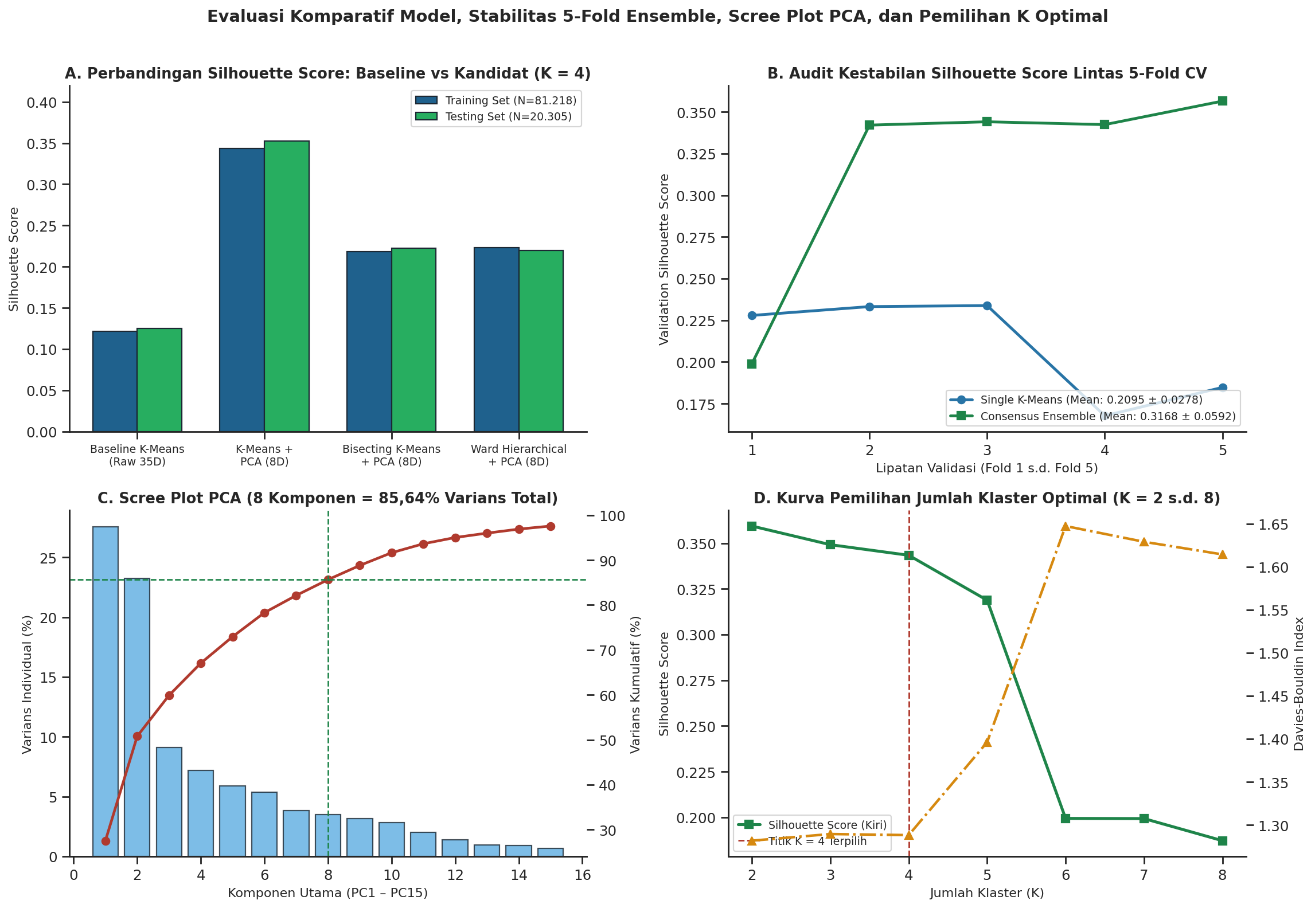
Gambar 3. Perbandingan Silhouette Score Baseline vs Model Kandidat (A), stabilitas skor lintas 5-Fold Cross-Validation (B), Scree Plot varians PCA (C), serta kurva pemilihan K optimal (D).

9.3 Interpretasi Profil Empat Klaster Optimal dan Temuan Awal
Untuk menerjemahkan hasil pemodelan di ruang PCA kembali ke konteks keselamatan transportasi, keempat klaster hasil model K-Means + PCA (8D) dipetakan ke skala fisik asli dan tingkat keparahan insiden (collision_severity: Fatal atau Serious vs Slight), sebagaimana ditunjukkan pada Tabel 8 dan Gambar 4.
Tabel 8. Profil Karakteristik Fisik dan Risiko Keparahan Empat Klaster Optimal
Segmen Klaster | Populasi Train | Populasi Test | Mean Speed | Mean Korban | Rasio Korban | Indeks Bahaya | % Rural | % Fatal/Serious
Klaster 0: Komuter Perkotaan Lambat | 59.622 (73,41%) | 14.875 (73,26%) | 28,49 mph | 1,10 | 0,68 | 1,12 | 16,69% | 23,84%
Klaster 1: Multi-Korban Simpang Rawan | 4.381 (5,39%) | 1.119 (5,51%) | 38,04 mph | 2,97 | 1,93 | 1,25 | 44,92% | 38,99%
Klaster 2: Arteri Pedesaan Cepat | 17.001 (20,93%) | 4.266 (21,01%) | 60,51 mph | 1,32 | 0,74 | 0,97 | 90,92% | 30,93%
Klaster 3: Insiden Massal Ekstrem | 214 (0,26%) | 45 (0,22%) | 45,65 mph | 6,50 | 5,30 | 1,22 | 64,02% | 57,94%
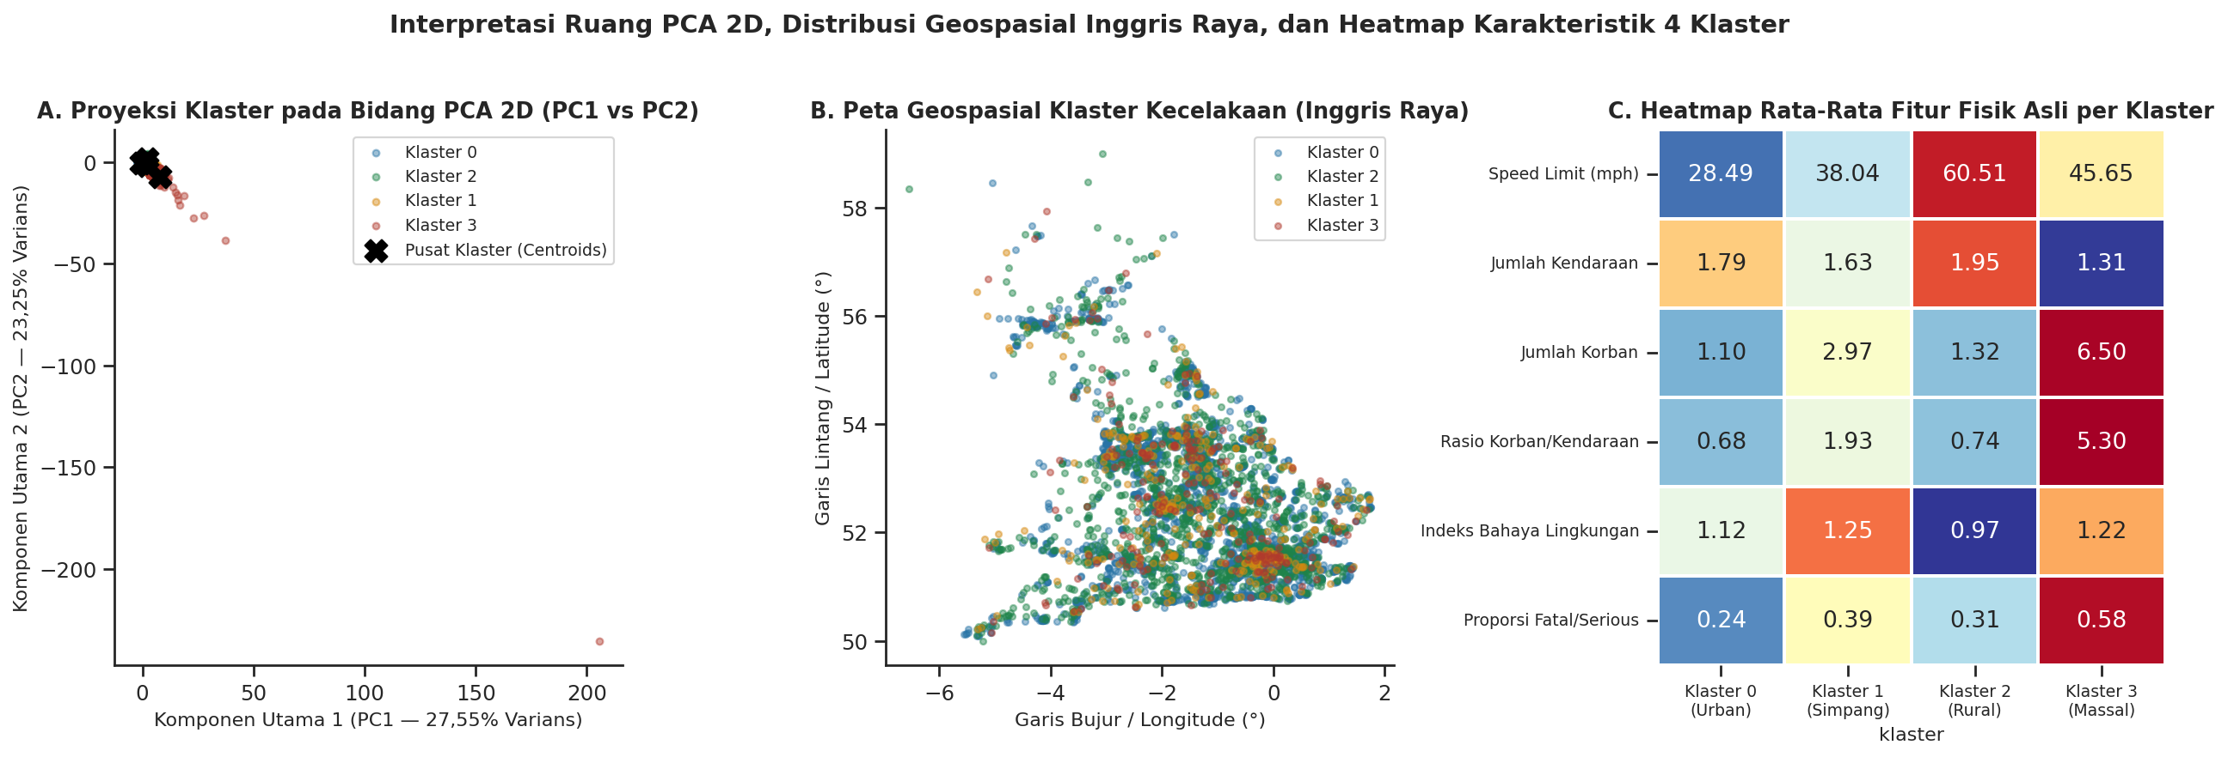
Gambar 4. Proyeksi klaster pada bidang komponen utama PC1 vs PC2 (A), distribusi geospasial klaster di Inggris Raya (B), dan heatmap nilai rata-rata fitur fisik per klaster (C).
Dari rangkaian eksperimen di atas, disimpulkan lima temuan utama: (1) Reduksi dimensi PCA (8D) di dalam pipeline mendongkrak Test Silhouette Score sebesar 181,5% (dari 0,1251 ke 0,3522) dan menurunkan Test DBI dari 2,2574 ke 1,3041 sekaligus memangkas waktu pelatihan dari 0,2284 detik menjadi 0,0818 detik. (2) K-Means + PCA mengungguli Bisecting K-Means + PCA (Test Silhouette 0,2223) dan Ward Hierarchical + PCA (0,2199) karena pembelahan biner sekuensial pada Bisecting K-Means memotong klaster komuter perkotaan secara prematur. (3) Keseimbangan skor antara Training Set (0,3434) dan Testing Set (0,3522) membuktikan bahwa pipeline bebas dari data leakage. (4) Consensus Ensemble Clustering mampu meningkatkan rata-rata Silhouette 5-Fold CV dari 0,2095 menjadi 0,3168 dengan kompensasi biaya waktu 2,44 kali lipat. (5) Keempat klaster memisahkan tingkat bahaya nyata secara tajam: proporsi insiden Fatal/Serious meningkat dari 23,84% pada Klaster 0 (Komuter Perkotaan) menjadi 30,93% pada Klaster 2 (Arteri Pedesaan Cepat), 38,99% pada Klaster 1 (Persimpangan Rawan), dan 57,94% pada Klaster 3 (Insiden Massal Ekstrem). Keterbatasan awal yang teridentifikasi melalui bedah kasus batas pada Testing Set adalah tipisnya margin jarak antar-klaster pada kecelakaan di wilayah transisi peri-urban berkecepatan 40-50 mph.

10. Dokumentasi dan Rencana Lanjutan Pasca-UTS
Seluruh kode sumber eksperimen, instruksi eksekusi, 10 tabel CSV hasil evaluasi, 4 kanvas grafik PNG, serta objek parameter model telah didokumentasikan secara terstruktur di dalam notebook Milestone1_UTS_B01_Karakteristik_Lokasi_dan_Kejadian_Kecelakaan.ipynb sehingga setiap angka di dalam laporan ini dapat ditelusuri dan direproduksi secara eksak. Berdasarkan keterbatasan awal yang ditemukan pada Milestone 1, rencana pekerjaan pasca-UTS menuju Final Project UAS disusun pada Tabel 9.
Tabel 9. Rencana Pengembangan Proyek Pasca-UTS Menuju Final Project UAS
Tahap Kerja Pasca-UTS | Temuan Kelemahan Awal yang Ditindaklanjuti | Rencana Tindakan Teknis dan Target Evaluasi
Tahap 1 (Pertemuan 9-10)  Eksplorasi Klaster Non-Sferis | K-Means mengasumsikan bentuk klaster sferis, sedangkan koridor jalan raya memiliki geometri memanjang dan titik pencilan. | Menguji Gaussian Mixture Models (GMM) berkovarians penuh dan HDBSCAN pada ruang PCA 8D; membandingkan metrik BIC, DBCV, dan Silhouette.
Tahap 2 (Pertemuan 11-12)  Pengayaan Fitur Spasial Lokal | Kasus batas (borderline instances) pada jalan peri-urban 40-50 mph memiliki margin jarak antar-klaster yang tipis (< 0,01). | Menambahkan fitur kepadatan insiden lokal (spatial kernel density) dan interaksi jam malam akhir pekan dengan batas kecepatan.
Tahap 3 (Pertemuan 13-14)  Tuning dan Ensemble Heterogen | Single K-Means mengalami fluktuasi pada Fold 4 dan Fold 5 (simpangan baku Silhouette 0,0278) pada audit 5-Fold CV. | Membangun Heterogeneous Consensus Clustering (menggabungkan K-Means, GMM, dan Ward) serta melakukan tuning jumlah komponen PCA.
Tahap 4 (Pertemuan 15 / UAS)  Penetapan Model Final | Milestone 1 belum mengunci model final dan belum memetakan rekomendasi spesifik per wilayah otoritas jalan. | Menetapkan model final terbaik, melakukan analisis kesalahan menyeluruh, dan menyusun rekomendasi rekayasa keselamatan jalan untuk UAS.

Daftar Pustaka
1. Anderson, T. K. (2009): Kernel density estimation and K-means clustering to profile road accident hotspots. Accident Analysis &amp; Prevention, 41(3), 359-364. DOI: https://doi.org/10.1016/j.aap.2008.12.014
2. Pedregosa, F., Varoquaux, G., Gramfort, A., Michel, V., Thirion, B., Grisel, O., et al. (2011): Scikit-learn: Machine Learning in Python. Journal of Machine Learning Research (JMLR), 12(85), 2825-2830. URL: https://jmlr.org/papers/v12/pedregosa11a.html
3. Virtanen, P., Gommers, R., Oliphant, T. E., Haberland, M., Reddy, T., Cournapeau, D., et al. (2020): SciPy 1.0: Fundamental algorithms for scientific computing in Python. Nature Methods, 17(3), 261-272. DOI: https://doi.org/10.1038/s41592-019-0686-2
4. Arthur, D., &amp; Vassilvitskii, S. (2007): k-means++: The advantages of careful seeding. In Proceedings of the Eighteenth Annual ACM-SIAM Symposium on Discrete Algorithms (SODA’07) (pp. 1027-1035). URL: https://research.google/pubs/k-means-the-advantages-of-careful-seeding/
5. Ward, J. H., Jr. (1963): Hierarchical grouping to optimize an objective function. Journal of the American Statistical Association, 58(301), 236-244. DOI: https://doi.org/10.1080/01621459.1963.10500845
6. Fred, A. L. N., &amp; Jain, A. K. (2005): Combining multiple clusterings using evidence accumulation. IEEE Transactions on Pattern Analysis and Machine Intelligence (TPAMI), 27(6), 835-850. DOI: https://doi.org/10.1109/TPAMI.2005.113
7. Rousseeuw, P. J. (1987): Silhouettes: A graphical aid to the interpretation and validation of cluster analysis. Journal of Computational and Applied Mathematics, 20, 53-65. DOI: https://doi.org/10.1016/0377-0427(87)90125-7
8. Davies, D. L., &amp; Bouldin, D. W. (1979): A cluster separation measure. IEEE Transactions on Pattern Analysis and Machine Intelligence, PAMI-1(2), 224-227. DOI: https://doi.org/10.1109/TPAMI.1979.4766909
9. Department for Transport, United Kingdom (2025): Road Safety Data - Collisions 2025 (STATS19 Open Data Specification). Gov.uk Official Statistics (Open Government Licence v3.0). URL: https://www.gov.uk/government/statistical-data-sets/road-safety-open-data

